**H5封装打包说明（Webview壳）**

**（马甲壳调用我提供的界面，提交审核是提交你的内容，过审核后我在api后台切换成我们的WAP页面）**

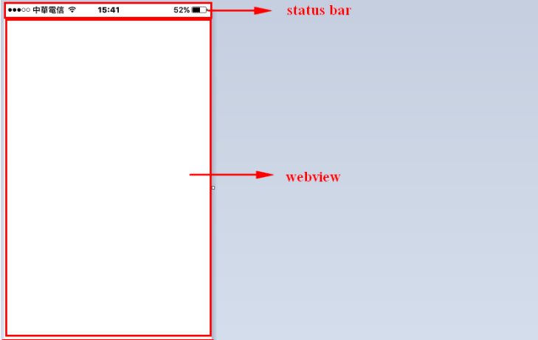

**一、webviwe制作需求说明：**

1. APP审核上线后，打开app只需要以webview（H5）来呈现：
2. Webview禁止bounce效果

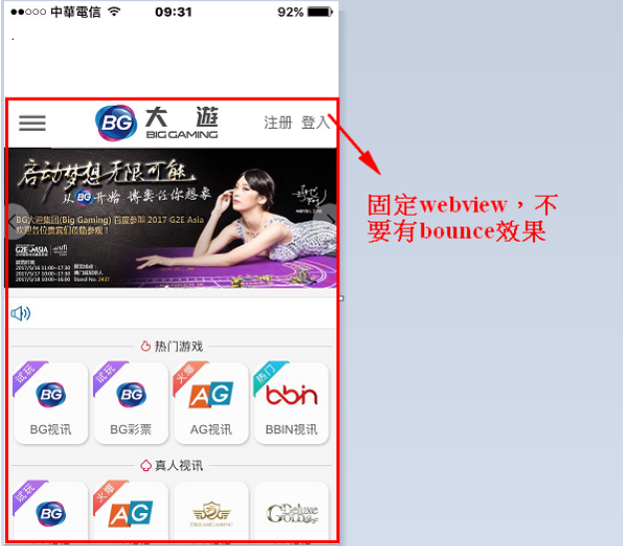

1. Webview必须允许第三方的cookie写入

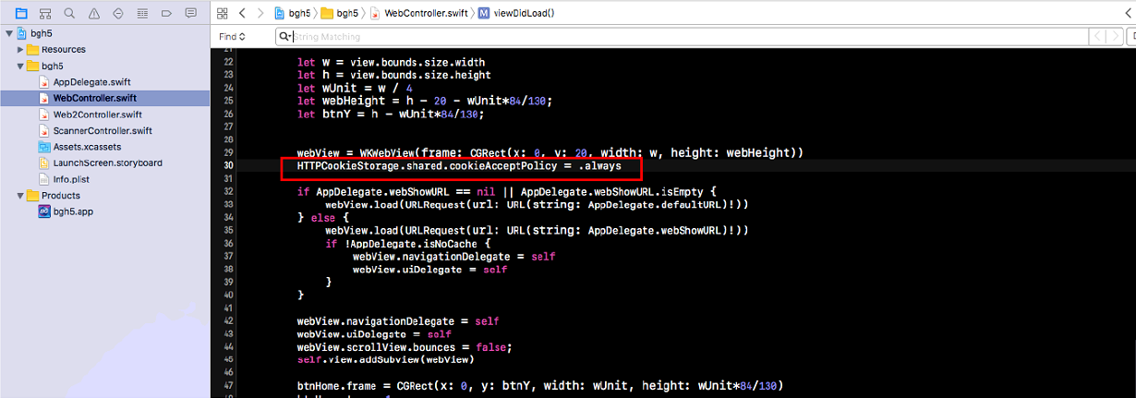

4 webviwe顶部（显示手机图标信息的）的背景颜色，请设置读取api接口的信息（backgroundColor：status bar背景颜色、fontColor：status bar字体颜色）

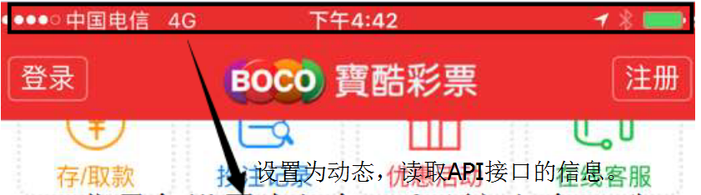

5 呼叫API

* 接入者ID（appid）：000 （举例说明）
* 界面名称：获取app的设置信息
  + 地址：<https://tzxpsm.com/lotto/api>
  + http method : post
  + 资料格式：JSON-RPC 2.0

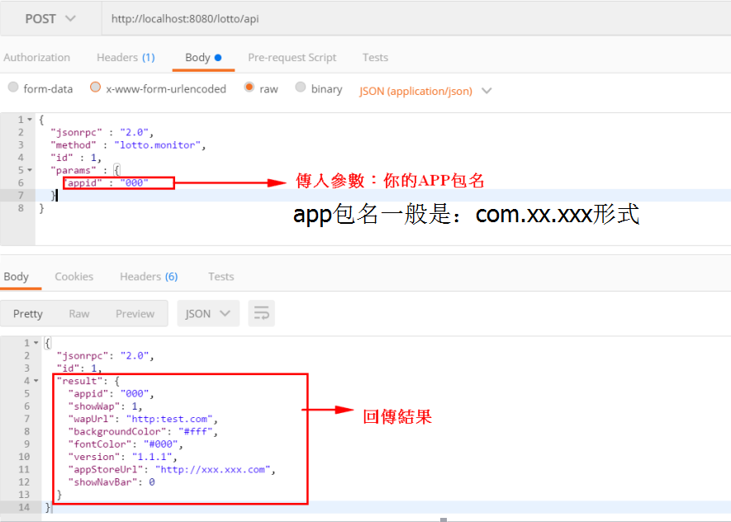

6 API回传结果栏位说明

6.1 appid ：包名

6.2 showWap：是否转跳URL，0表示不转跳(关闭)，1表示转跳

6.3 wapUrl：转跳的地址

6.4 backgroundColor：status bar背景颜色

6.5 fontColor：status bar字体颜色

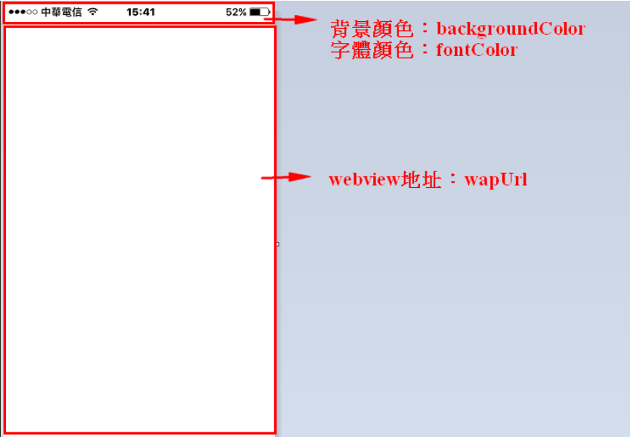

**7 webviwe加载网页等待的时候，请用等待层插件完成，弄成下面图片的效果**

**等待层SKD下载<https://github.com/jdg/MBProgressHUD>**

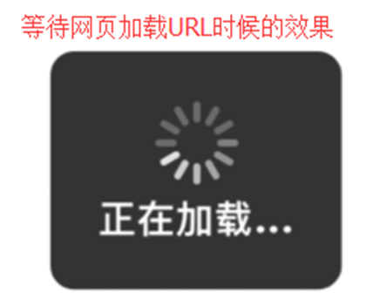

8 必须带推送功能，接入者需要接入推送SDK，方便我方进行数据统计和推送。推送帐号由我方来提供，一个马甲对应一个推送帐号；

**9 马甲包上架后需要有强更新功能：也就是说切换到wap页后可以点击弹窗链接打开苹果应用市场，所以需要马甲制作者壳内允许打开外部链接；**

10 启动页方面，要根据我方提供的设置

11 页面加载：不要有加载线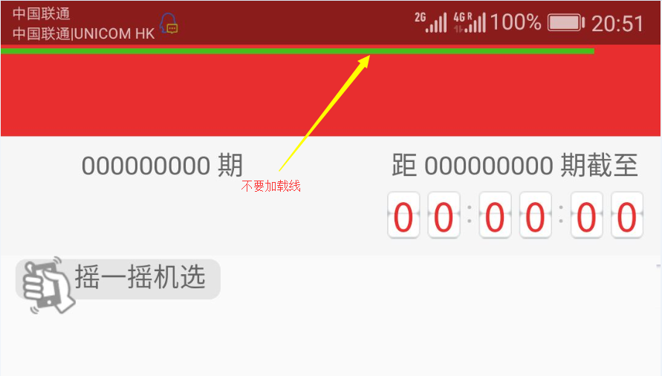

**二、上传资料——我方提供（截图模版结合应用截图）**

**APP名称：XXX—XXXXXXXXX**

**LOGO:附件**

**截图：**截图模版结合应用截图，需要整洁美观，不可以简单截屏手机上传，模板大致如下：

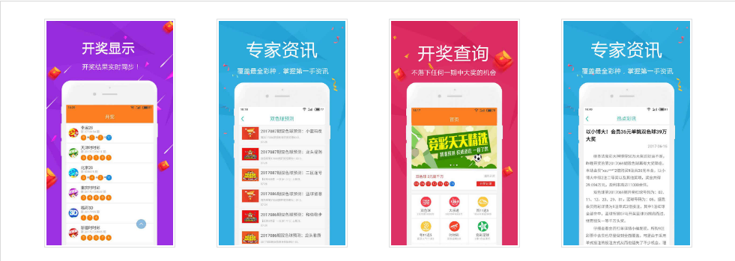

**关键字：**

**中文版**

辽宁山东新疆重庆天津天天江西内蒙古陕西云南江苏上海北京赛车pk10时时彩缩水11选5快三快3快乐十分福彩3D双色球pc蛋蛋平台宝典澳门葡京金沙百家乐娱乐城直播炸金花博彩竞足彩票网六合彩推荐开奖助手软件

**英国-英文版**

双色球彩票时时彩500万全民掌上博彩一元夺宝捕鱼达人电玩城炸金花手机理财宝典宝老虎机腾讯股票投资大乐透红包专家分析竞彩体育赛马扑克实况足球篮球英超比分虎扑直播微信澳门皇冠百家乐懂球帝竞猜快乐十分走势图

**澳大利亚-英文**

腾讯qq爱奇艺优酷美颜相机龙之谷网易云音乐淘宝租房百度王者荣耀狼人杀微博大众点评浏览器微信美团支付宝探探京东高德地图欢乐斗地主凤凰卫视频小红书记账中国福利足彩竞彩理财时时彩直播捕鱼一元夺宝云购王者荣耀

**描述：**

可以随意发挥，到时上架后可以自行更改

**2、上传时：**

必须填写我方提供的名称、标题、描述、关键字、截图（截图模版结合应用截图）。

**注意为了覆盖更多关键字，需要设置3个本地化语言版本，只是关键字不同，其他相同。**

**最后的最后**

1、提交审核上传前，必须让我方测试过api界面是否接通！！！不然上架后出现界面加载问题等问题，我方有权拒绝付款。

2、应用通过审核后应及时通知我方并办理付款！